**.OBSERVACIONES DE DISTRIBUCIÓN DE ESPACIOS**

Fecha: 09/07/2024

1. Observación:

Los mausoleos verticales figuran de color verde indicando que son espacios libres, sin embargo, son espacios vendidos porque deberían figurar de color azul.

* 1. **Requerimiento: Se requiere hacer una correcta diferenciación entre espacios libres y vendidos con los colores correspondientes para todos los tipos de espacios de todas las sedes.**

|  |  |  |
| --- | --- | --- |
| **Contrato** | **Sede** | **Tipo** |
| 2104316 | Corona del Fraile | Mausoleo vertical 16 niv |
| 101326 | Corona del Fraile | Mausoleo vertical 16 niv |

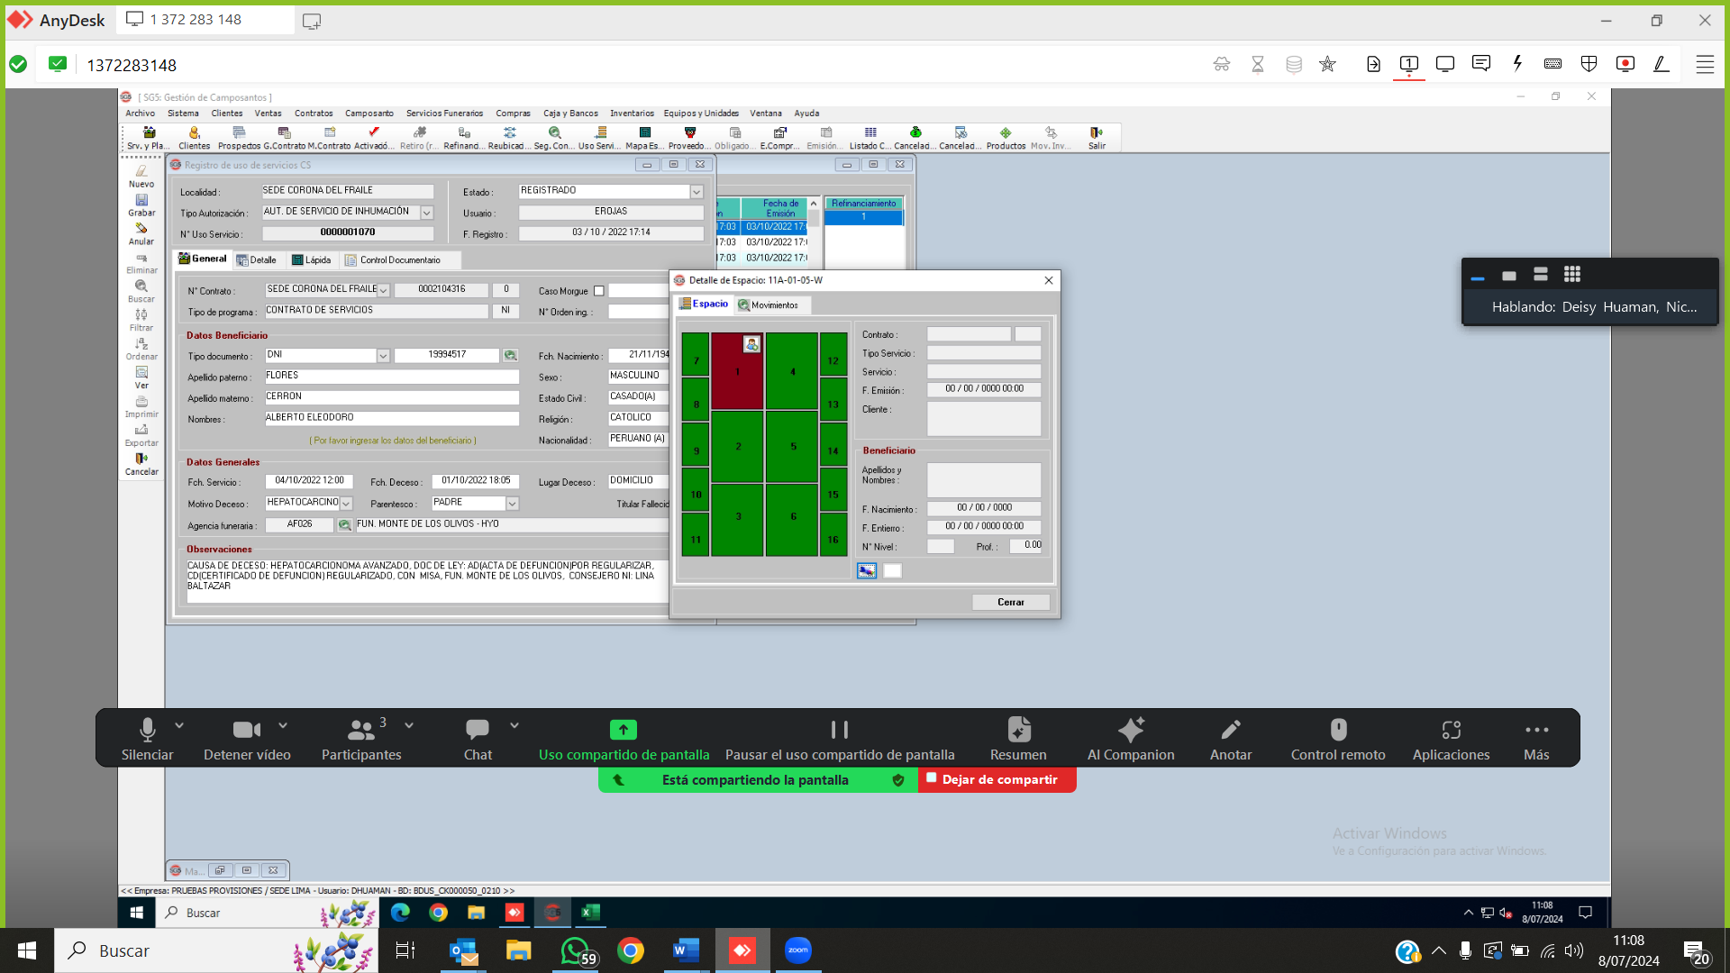

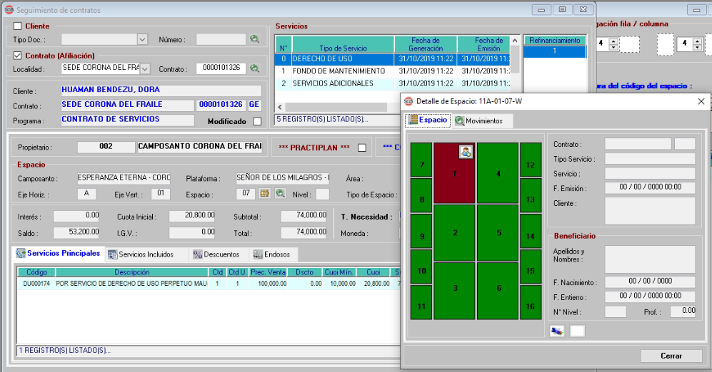

***Respuesta Kunaq:*** *Error se presenta debido a que el contrato se generó sobre una configuración incorrecta en el tipo de espacio. No es una falla en las modificaciones sino sobre la configuración del “Tipo de espacio”. Razón por la cual antes de hacer las pruebas, se deberá actualizar esa configuración y este problema ya no debería volver a presentarse sobre los nuevos contratos generados.*

1. Observación: El espacio está bloqueado, como se observa en la ventana “Mapa de espacios”, pero al seleccionar en “Detalle de espacio” figuran todos los niveles de color verde (espacio libre) pero deberían de figurar de color amarillo ya que están bloqueados.
   1. **Requerimiento: Se requiere hacer una correcta diferenciación si los espacios se encuentran bloqueados, con el color que corresponde. Esto debe aplicar a todas las sedes.**

|  |  |  |
| --- | --- | --- |
| **Espacio** | **Plataforma** | **Sede** |
| 11A-01-03-W | Señor de los milagros - M | Corona del Fraile |
| 12B-05-05-5 | El Edén I | Corona del Fraile |
| M3L-01-01-5 | Inmaculada Concepción | San Antonio |

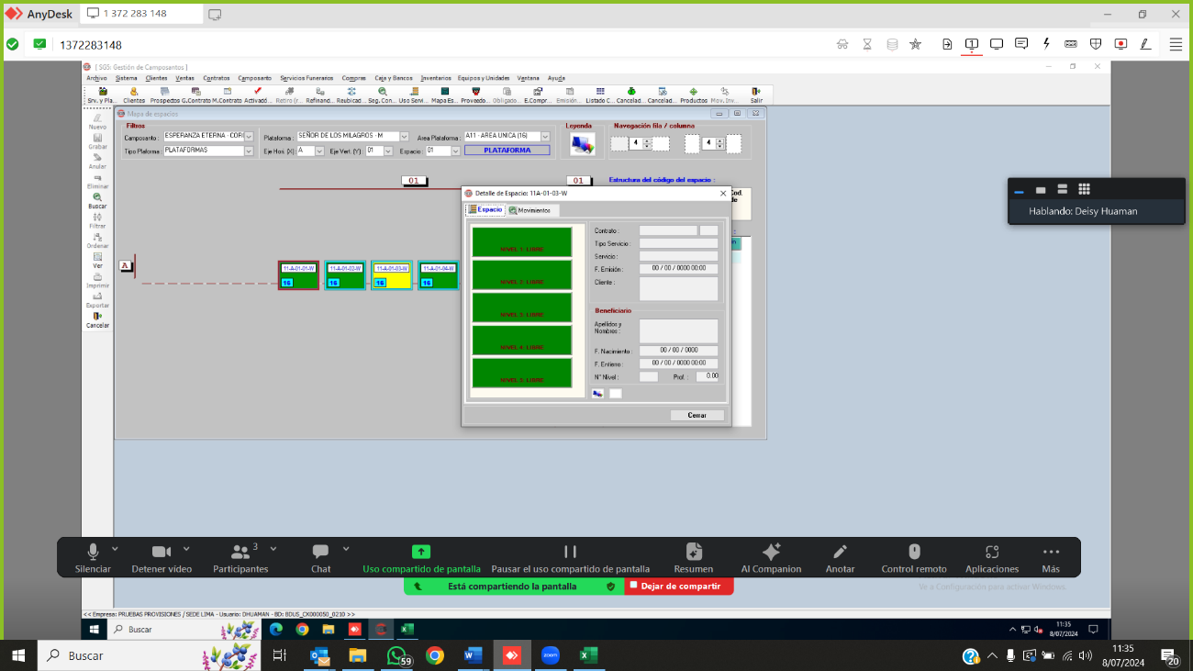

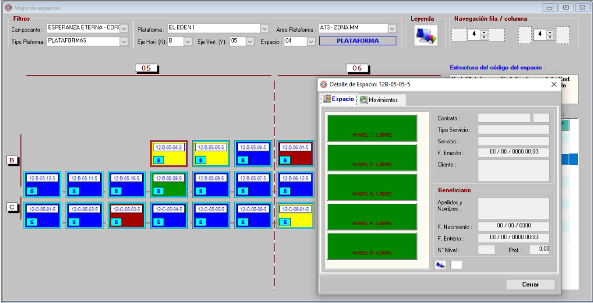

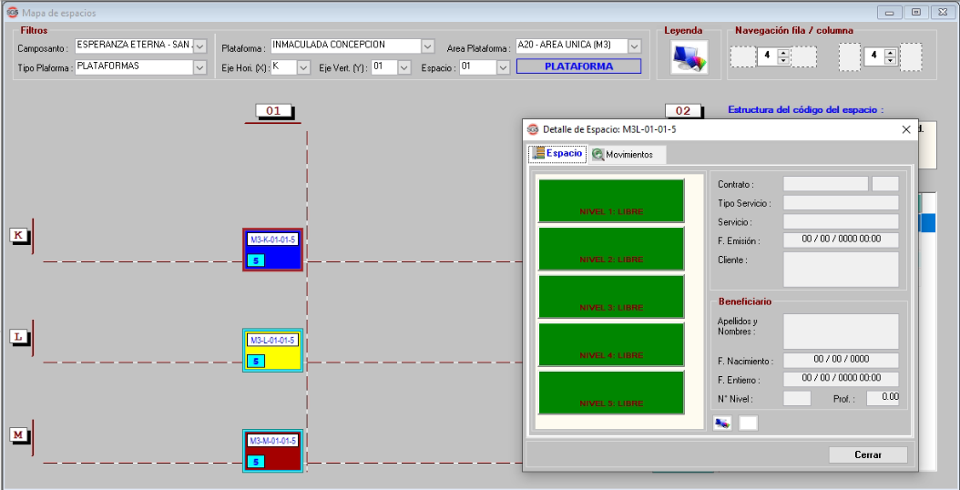

*Respuesta: No se trata de una observación debido a que en detalle de espacio se muestra solo 3 tipos de estado, mientras que en el mapa de espacio son 4. Es decir, ambos muestran información diferente, por lo que no se trataría de una observación.*

1. Observación: Se observa que todos los cambios de la nueva visualización se reflejan en “Detalle de espacio” al ingresar mediante “Seguimiento de contrato”. Pero si se ingresa desde “Mapa de espacio” no se visualiza la nueva actualización.
   1. **Requerimiento: Se requiere que la nueva visualización de “Seguimiento de espacio” sea visible en todas las ventanas mediante las cuales se accede a “Detalle de espacio”.**

|  |  |  |
| --- | --- | --- |
| **Contrato** | **Sede** | **Tipo** |
| 111168 | San Antonio | Nicho doble |
| 2104316 | Corona del Fraile | Mausoleo vertical 16 niv |
| 2104316 | Corona del Fraile | Mausoleo vertical 16 niv |
| 7001311 | Lambayeque | Bisepultura |
| 7001177 | Lambayeque | Bisepultura |
| 10957 | San Antonio | San Antonio |

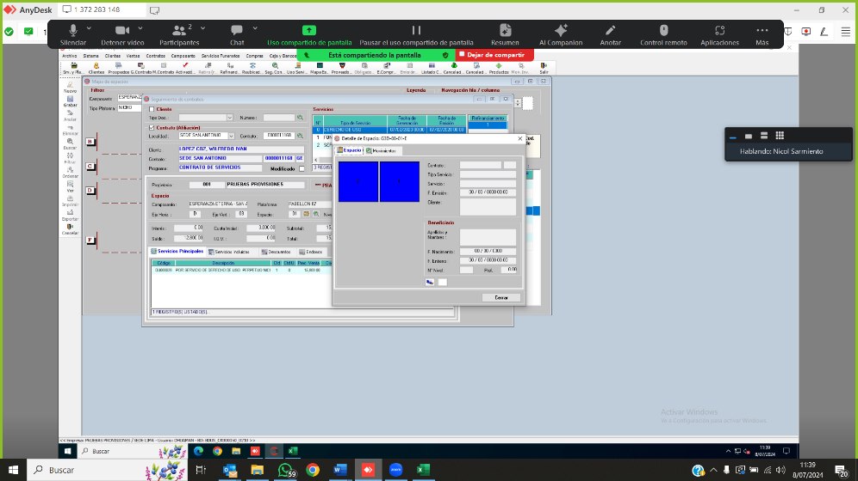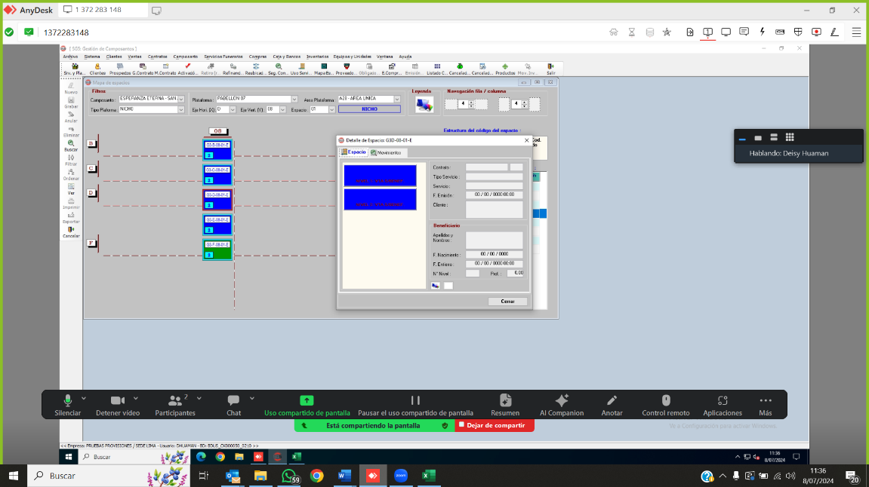

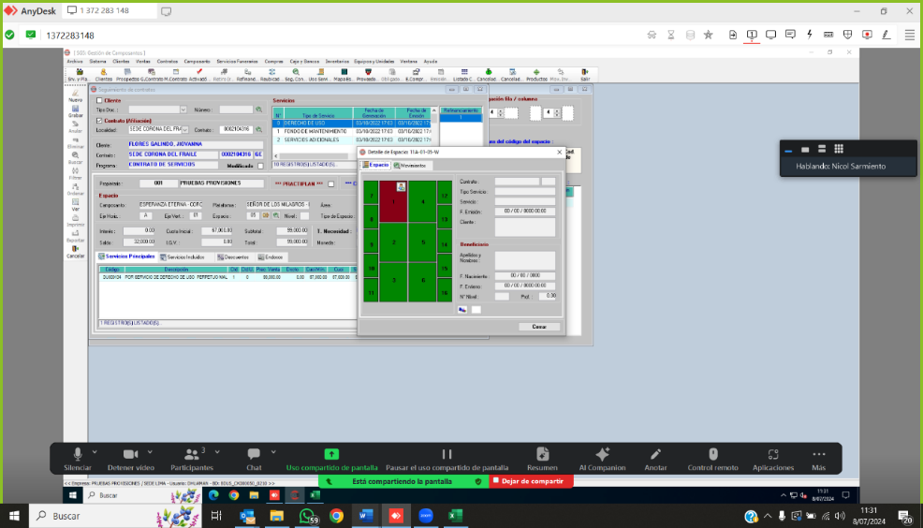

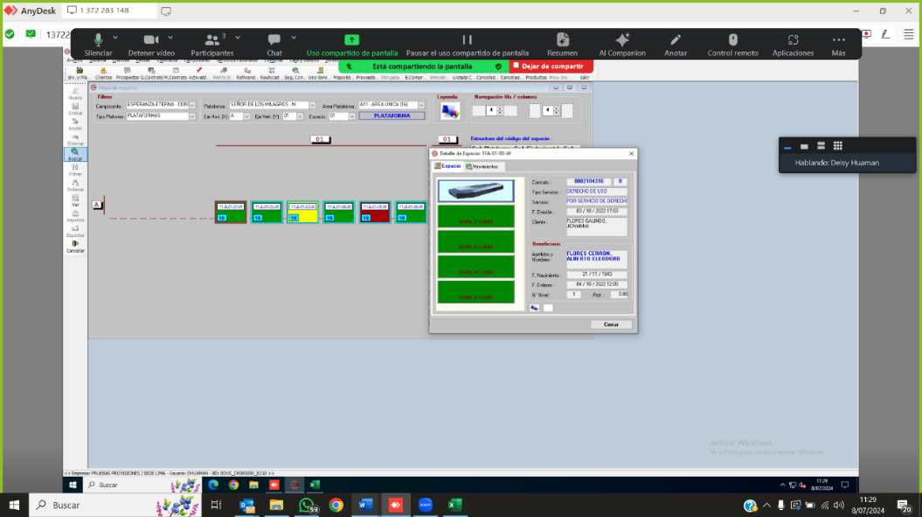

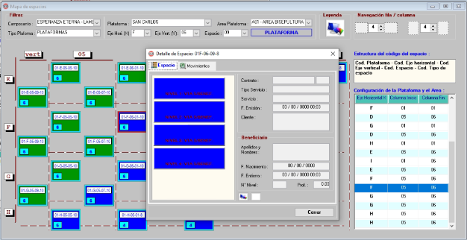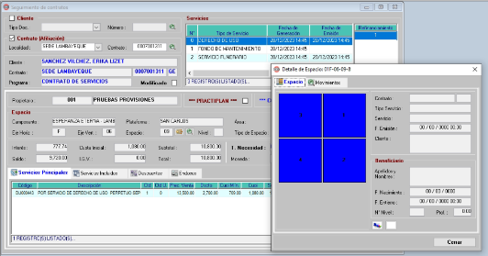

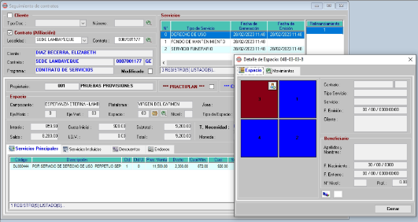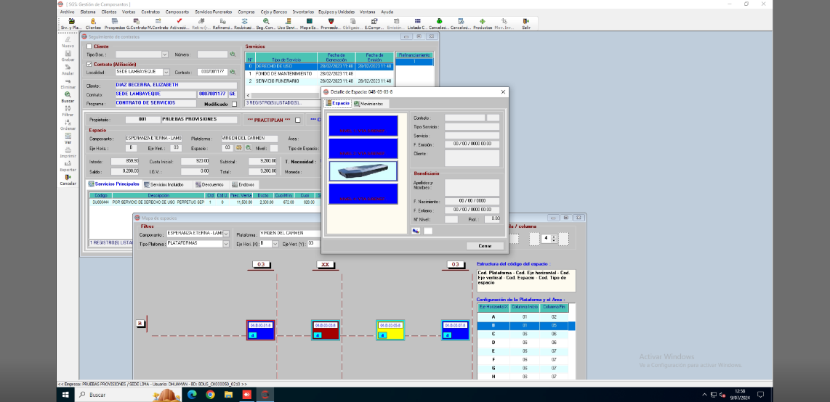

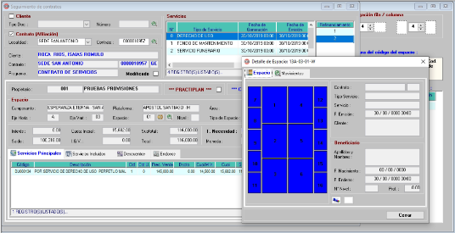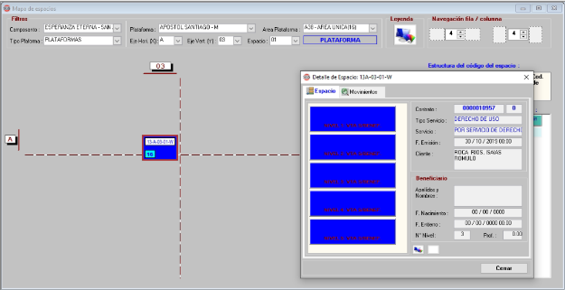

*Respuesta: Observación levantada lista para probar. Antes se deben generar contratos con la nueva configuración de “Tipo de espacio”*

1. Se solicita cambiar los nombres de los nichos, tal y como se detalla a continuación:

|  |  |  |
| --- | --- | --- |
| **Plantilla** | **Nombre Actual** | **Nuevo Nombre** |
|  | 2H | Nicho doble (2H x 1V) |
|  | 3H | Nicho triple (3H x 1V) |
|  | 4H | Nicho cuádruple (2H x 2V) |

*Respuesta: Observación levantada lista para probar. En “Tipo de espacio”*